Fecha: 19 de septiembre de 2014
Boletín de prensa Nº 1136

JORNADA DE VOTACIÓN DE PRESUPUESTO PARTICIPATIVO

La Alcaldía de Pasto a través de la Secretaría de Desarrollo Comunitario invita a la jornada de votación donde la comunidad podrá elegir el paquete de inversión A o B que contiene proyectos de comunas y corregimientos postulados por la comunidad previamente y que han sido preseleccionados bajo criterios técnicos.

La secretaría de Desarrollo Comunitario Patricia Narváez Moreno, explicó además que la ciudadanía podrá votar por uno de los tres proyectos de ciudad a ejecutarse en el municipio como es el Parque Lineal Río Pasto que busca mejorar las condiciones de la cuenca alta, media y baja y generar a los lados del mismo, espacio público de calidad además de movilidad para ciclistas y peatones.

De igual forma, el proyecto de Bilingüismo pretende crear un centro que permitirá fortalecer el aprendizaje de los estudiantes de los estratos más bajos, en una segunda lengua como el inglés en las instituciones educativas del municipio. Finalmente, el proceso de Modernización del parque Bolívar, contempla la adecuación de este espacio y varios sectores aledaños a la zona de recreación.

Para participar de esta jornada se requiere presentar la cédula de ciudadanía o tarjeta de identidad y estar inscritos en los listados de asistencia de las asambleas consultivas realizadas previamente en las diferentes comunas y corregimientos del municipio. “Esperamos su participación en este importante proceso que permitirá la ejecución de diferentes proyectos para su comuna y corregimiento para el 2015”. En los siguientes links conozca más sobre los siguientes temas:

Sobre la jornada de votación:

http://www.youtube.com/watch?v=wFR4PpOtqyw&feature=youtu.be&list=UUrUwEwhGQZJvJvVbMp2Rg_w

Paquetes de inversión en Presupuesto participativo: http://www.pasto.gov.co/index.php/component/phocadownload/category/259-comunicaciones-2014?download=6273:paquetes_de_inversion_presupuesto_participativo_consolidados_final_sep_2014 ​

Control de la asistencia a reuniones externas: http://www.pasto.gov.co/index.php/component/phocadownload/category/259-comunicaciones-2014?download=6272:control_asistencia_asambleas_consultivas_ago_sep_2014

Contacto: Secretaria de Desarrollo Comunitario, Patricia Narváez Moreno. Celular: 3014068285

ESTAFADORES ANUNCIAN FALSO PROGRAMA DE VIVIENDA GRATUITA

El Director del Instituto Municipal de la Reforma Urbana y Vivienda de Pasto, INVIPASTO, Mario Enríquez Chenas, alertó a la comunidad ante la presencia de personas inescrupulosas que se hacen pasar por funcionarios de la Gobernación o del Ministerio de Vivienda “con los nombres de Jaime Bolaños o Edison Aranda estos sujetos han organizado reuniones en los barrios San Albano, La Floresta, Corazón de Jesús, entre otros, de la comuna 10, ofertando cupos dentro del programa de vivienda gratuita”.

El funcionario señaló además que los sujetos exigen sumas de dinero a las personas interesadas en vincularse al programa y aclaró que no existen intermediarios en los programas que lidera el Gobierno Nacional y mucho menos personal autorizado para cobrar sumas de dinero para supuestamente tramitar cupos de vivienda.

La ciudadanía debe conocer que los procesos de convocatoria se hacen previo un listado que focaliza el Gobierno Nacional a través de bases de datos que maneja el Departamento para la Prosperidad Social, DPS y el Departamento Nacional de Planeación, DNP, y las convocatorias se realizan a través de la Caja de Compensación Familiar, de allí salen los listados que han sido habilitados por el Gobierno.

“En el momento no tenemos conocimiento de nuevas convocatorias, por lo tanto le solicitamos a la ciudadanía que se abstenga de entregar sumas de dinero y que si tiene inquietudes sobre el programa se acerque a nuestras oficinas o se comunique a nuestra línea telefónica directa 7222330, donde podemos brindar información sobre todos los programas de vivienda que actualmente están vigentes en nuestro Municipio”, precisó el director del INVIPASTO.

Contacto: Director INVIPASTO, Mario Enríquez Chenas. Celular: 3182544376

ALCALDÍA Y FENALCO ACUERDAN MEDIDAS ESPECIALES POR DÍA DE AMOR Y AMISTAD

Con ocasión de la celebración del Día del Amor y Amistad, el secretario de Gobierno y alcalde encargado de Pasto Álvaro José Gomezjurado Garzón, dio a conocer las medidas restrictivas y preventivas que se tendrán presentes durante este fin de semana con el fin de garantizar mayor seguridad y tranquilidad.

El funcionario indicó que de acuerdo con la Federación de Comerciantes capítulo Nariño, Fenalco, se acordó que los establecimientos comerciales abrirán sus puertas hasta la media noche y los bares, restaurantes y discotecas hasta las tres de la madrugada. Así mismo, Gomezjurado Garzón, expresó que la Policía hará especial seguimiento en toda la ciudad para evitar riñas callejeras e invitó a la comunidad a celebrar esta fecha en completa paz.

El titular del despacho fue enfático en recordar que con el apoyo de la Secretaría de Tránsito y Policía Metropolitana se reforzarán los operativos para evitar los accidentes al igual que las riñas callejeras. Las acciones también se implementarán en parques, discotecas, restaurantes, entre otros. Por último, el secretario recomendó a la comunidad no excederse en el consumo de licor “ya que este hace que los reflejos se vean disminuidos y además se pueden generar riñas o accidentes de tránsito”. Para más información al respecto consultar el siguiente link: http://www.pasto.gov.co/index.php/decretos/decretos-2014?download=6271:dec_0502_17_sep_2014

ALCALDÍA DE PASTO PARTICIPA EN SEGUNDO SEMINARIO DE DERECHO DE LA UCC

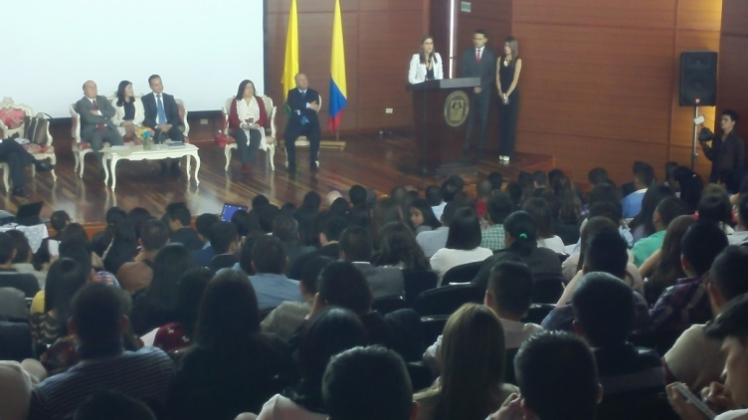

La Alcaldía de Pasto participó en el II Seminario de Derecho Internacional – Integración Regional programado por la Universidad Cooperativa de Colombia, así lo manifestó la Jefe de la Oficina de Asuntos Internacionales Andrea Lozano Almario. “Logramos que el Ph.D francés, Jean Marc Thouvenin realizara la ponencia central en el primer día del seminario, gestionamos para que él pudiese compartir sus conocimientos sobre integración regional europea y la aplicabilidad que esta puede dar en Latinoamérica”, puntualizó la funcionaria.

En un segundo bloque, la Mg. Andrea Lozano Almario, en su ponencia La integración entre ciudades a través de la cooperación: Derecho Internacional o Diplomacia, explicó que la intención es buscar respuesta al interrogante de saber si la Cooperación Internacional Descentralizada, más conocida como Diplomacia de Territorio es realmente parte del Derecho Internacional o sigue siendo una herramienta de simple diplomacia.

Así mismo la Alcaldía de Pasto entregó un reconocimiento al decano de la facultad de Derecho Hugo Armando Medina Chaves en el marco de la celebración de los 20 años de permanencia de la Universidad Cooperativa de Colombia en el suroccidente del país y en los 10 años de fundada de la Facultad de Derecho en la misma institución.

Contacto: Jefe de Oficina de Asuntos Internacionales, Andrea Lozano Almario. Celular: 3165791985

CON LÚDICA SENSIBILIZAN A ESTUDIANTES SOBRE EL PELIGRO DE LA PÓLVORA

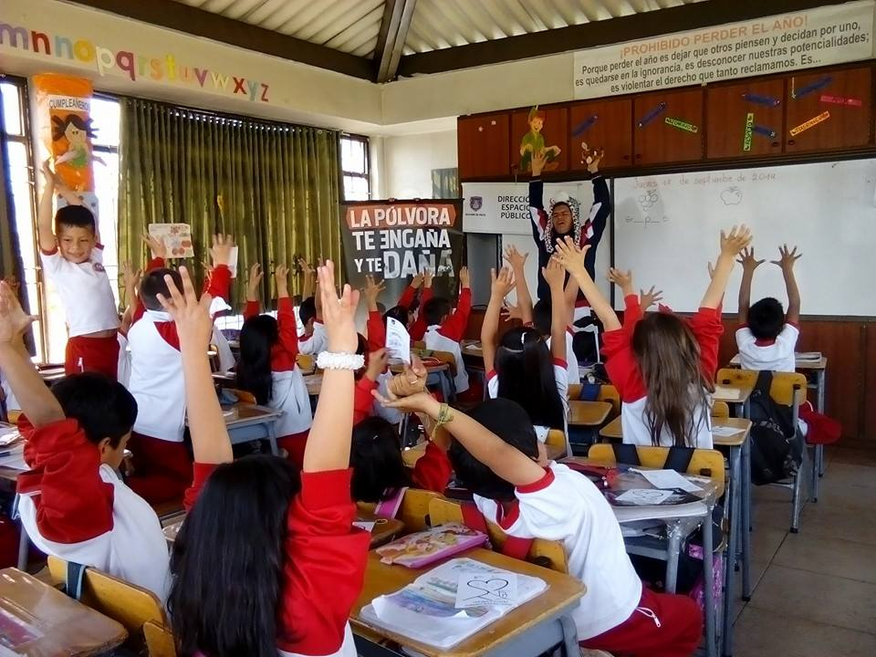

La Dirección Administrativa de Espacio Público y el grupo de trabajo del área humano social conformado por sociólogos de la Universidad de Nariño y trabajadoras sociales de la Universidad Mariana, llevaron a cabo el proceso "Tu ciudad, una materia que vives a diario" en el Liceo de la Universidad de Nariño donde se sensibilizó a 200 estudiantes de primaria a través de metodologías dinámicas sobre el peligro de manipular pólvora.

El director de la dependencia, Álvaro Ramos Pantoja, explicó que la actividad se viene realizando en diferentes instituciones con el propósito de convertir a los niños y niñas en multiplicadores de la información. “Nos hemos dado cuenta que los pequeños en la mayoría de las ocasiones nos enseñan a nosotros por ello utilizamos esta estrategia y esperamos que los adultos respondan a nuestro mensaje de no comprar y menos manipular este material tan peligroso como es la pólvora”.

Contacto: Director de Espacio Público, Álvaro Ramos Pantoja. Celular: 3155817981

ALCALDÍA DE PASTO PREMIARÁ LOS BUENOS CIUDADANOS

La Alcaldía de Pasto a través de la Subsecretaría de Cultura Ciudadana prepara con el acompañamiento de varias dependencias y entidades descentralizadas la actividad lúdica denominada “La caravana por la convivencia y la cultura ciudadana del buen ciudadano”, estrategia que será realizada dentro la campaña “Pasto vive se siente y se transforma”.

La iniciativa que se llevará a cabo a partir de la segunda semana de octubre en diferentes comunas del municipio, busca premiar a los buenos ciudadanos y a aquellos que poseen conocimiento de buenas conductas, explicó la subsecretaria de la dependencia Magda Cadena Jiménez. “La idea es llegar a cada uno de los hogares de la ciudad acompañada de premios y regalos que serán entregados a las personas que se destaquen por respetar las normas de urbanidad”, señaló la funcionaria quien recalcó que la campaña pretender cimentar y hacer más efectivo el Programa de Cultura Ciudadana.

Contacto: Subsecretaria de Cultura Ciudadana, Magda Cadena Jiménez. Celular: 3206988725

OFERTA DE VIVIENDA SE EXPONE EN VITRINA INMOBILIARIA

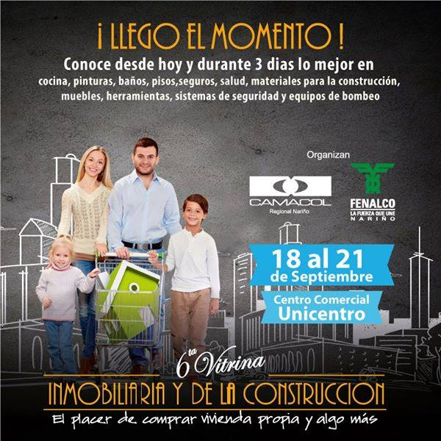

Con la participación de entidades como el Instituto de Vivienda de Pasto - Invipasto y el Sistema Estratégico de Transporte Avante, se desarrollará hasta el domingo 21 de septiembre la Sexta Vitrina Inmobiliaria y de la Construcción organizada por la Cámara Colombiana de la Construcción, Camacol seccional Nariño y la Federación Nacional de Comerciantes Fenalco y que se cumple en las instalaciones de Unicentro.

En la vitrina, la Administración Municipal presenta toda la oferta del programa de Vivienda de Interés Prioritario para Ahorradores, Vipa. “Para nuestro caso nos concentramos en ofrecer vivienda de interés social y prioritario y en esta vitrina están presentes distintos proyectos que el Ministerio de Vivienda ha dispuesto para familias ahorradoras y también el proyecto que ejecuta la Alcaldía de Pasto denominado Invipaz y otros que se ejecutan en asocio con el sector privado como Iguazu y Villa del Rocío y es nuestro interés impulsarlos y darlos a conocer”, precisó.

El gerente de Avante, Jorge Cote Ante, calificó el evento como un espacio que contribuye al desarrollo de la ciudad y en el que también la comunidad conoce los pormenores de las obras de infraestructura que se cumplen en la capital de Nariño. “Invitamos a la ciudad a que conozcan la oferta de vivienda además de todos las nuevas tendencias en acabados para quienes ya tienen hogar y de paso conozcan los proyectos que ejecuta Avante”.

Contacto: Gerente AVANTE SETP Jorge Hernando Cote Ante. Celular: 3148325653

COLEGIO SAN FRANCISCO JAVIER REINAUGURA INSTALACIONES

En la reinauguración del Claustro Histórico del Colegio San Francisco Javier, el alcalde de Pasto Harold Guerrero López, felicitó a las personas que han hecho posible que el colegio sea un recinto magnífico y se convierta en una obra arquitectónica para el municipio, el departamento y Colombia. “Espero que los estudiantes y la ciudadanía en general aprecien y respeten esta obra que entrega la Compañía de Jesús”. En el acto estuvo presente el padre provincial de la orden de Jesuitas, Francisco Roux y el Gobernador (e) de Nariño Jaime Rodríguez, entre otras personalidades.
El padre provincial de la orden de Jesuitas, Francisco Roux, agradeció al alcalde por hacer parte de este gran sueño. “Estamos contentos con la ciudad y el alcalde por su contribución, apoyo, generosidad, compañía ya que tuvo la capacidad de colocar este proyecto en el ámbito urbanístico de Pasto”, precisó el padre quien agregó que esta obra es un aporte al arte fino de una urbe importante como Pasto. La nueva obra tiene además de las aulas del Colegio San Francisco Javier, canchas sintéticas, de basquetbol y un teatro que estará disponible al servicio de la comunidad expresó Francisco Roux.

Finalmente Ana Patricia Cañón, vicepresidente comercial de Findeter, manifestó que a través de la línea de infraestructura sostenible que maneja la entidad, el Colegio San Francisco Javier logró acceder a un crédito especial para el mejoramiento de sus instalaciones. “Hoy es una realidad el proyecto y es una felicidad para todos”.

Pasto Transformación Productiva

María Paula Chavarriaga Rosero

Jefe Oficina de Comunicación Social
Alcaldía de Pasto

